附件4： 提报证件样板
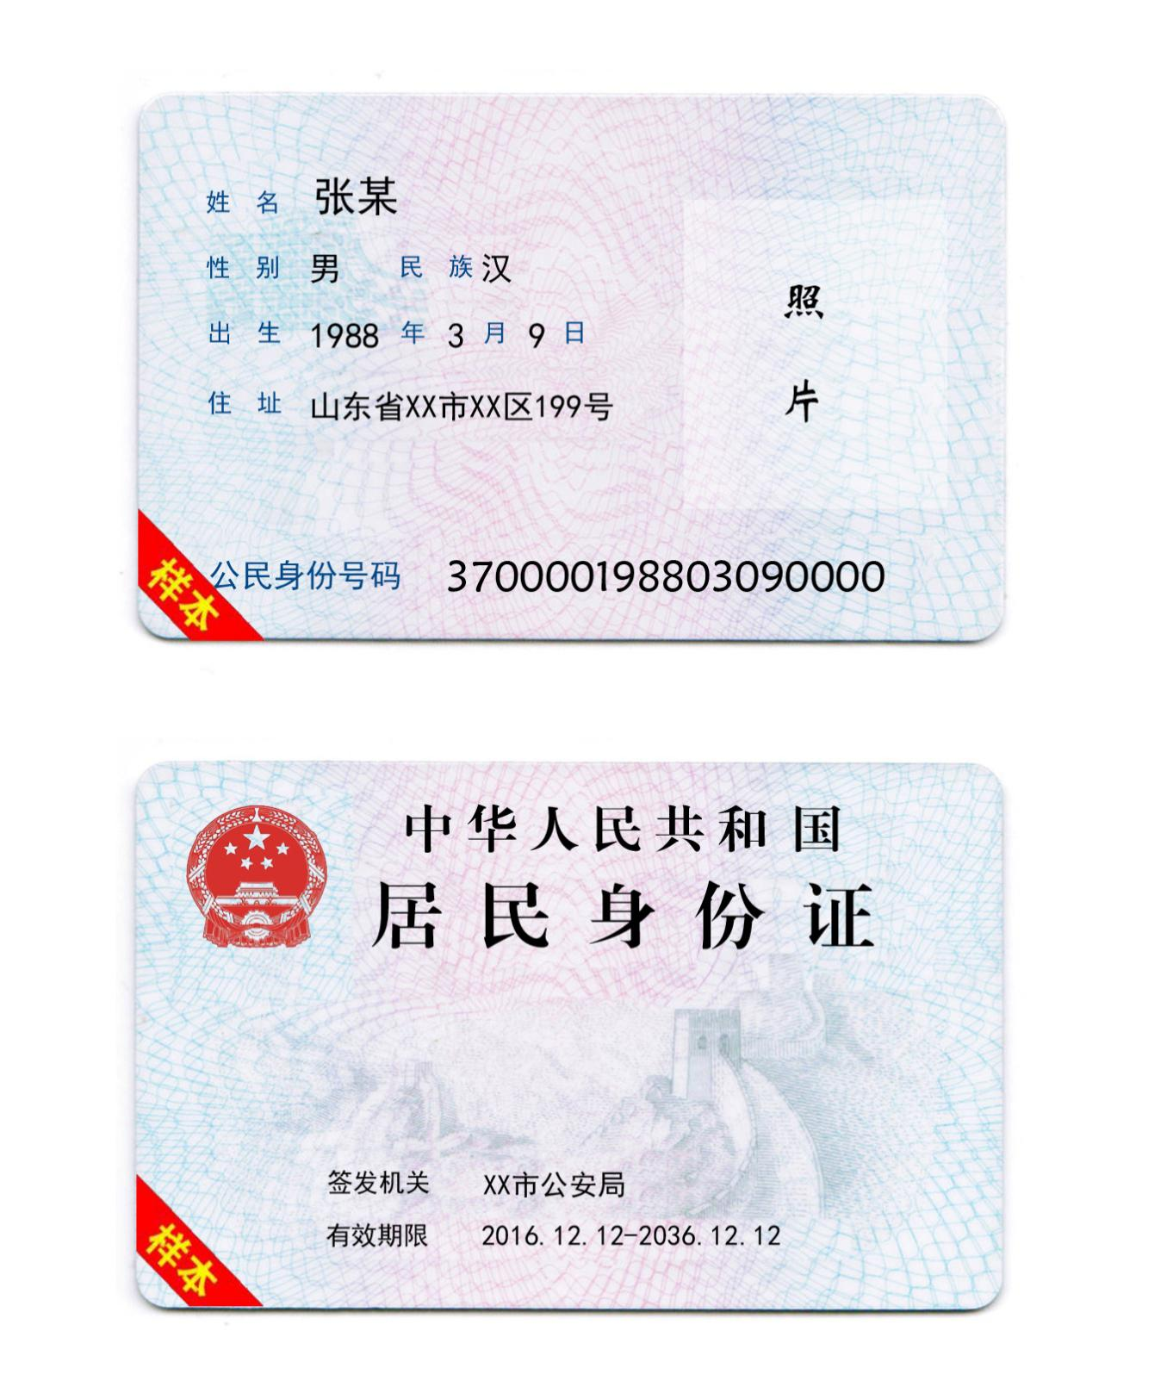

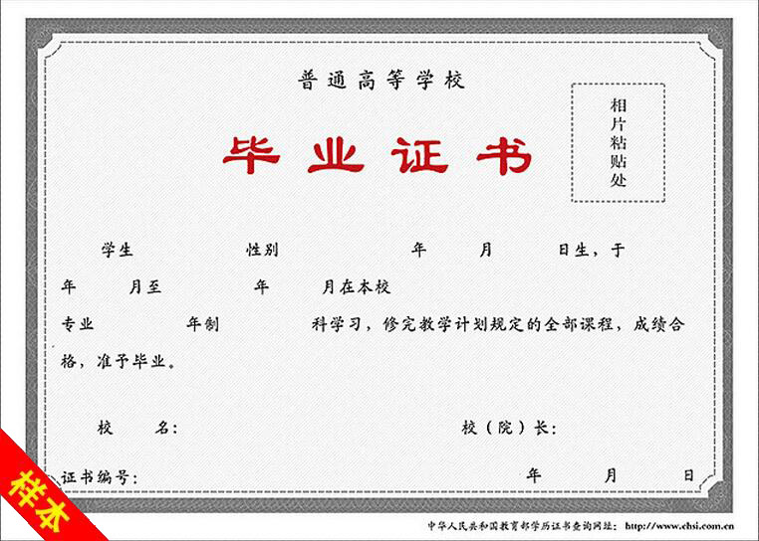

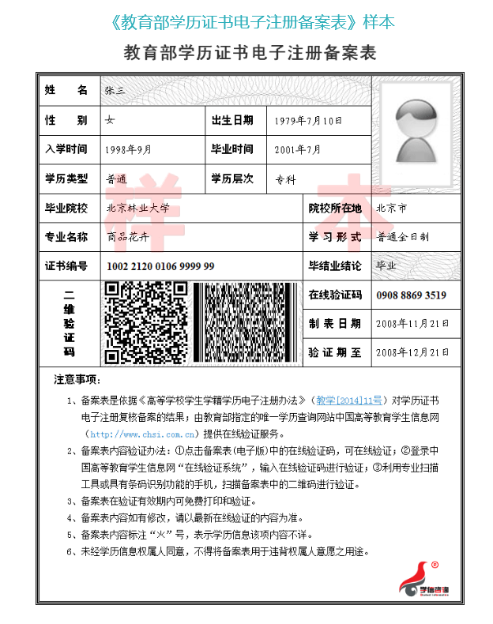

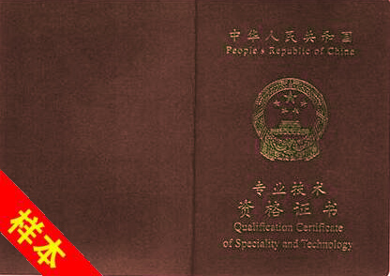
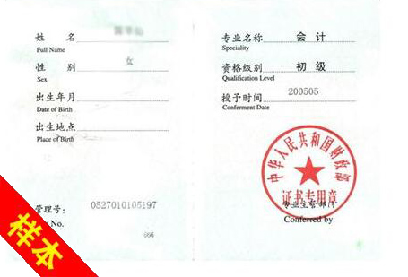

工作经历证明（参考样本）

兹证明×××，性别×，身份证号码×××××××，于××××年×月×日至××××年×月×日我单位工作，具体工作岗位是：
- 从××××年×月至××××年×月在 岗位，主要职责为 ，有 工作经验；
- 从××××年×月至××××年×月在 岗位，主要职责为 ，有 工作经验；

（如果在同一单位从事多个岗位，请依次填写，如属派遣人员，请填写下行）。
张××为 公司派遣至我公司工作人员。

填表人： 联系电话：

单位名称（盖章）：
××××年×月×日

